**RENCANA PELAKSANAAN PEMBELAJARAN**

Nama Sekolah : SD Negeri 1 Warujayeng

**Mata Pelajaran** : Pendidikan Agama Islam dan Budi Pekerti

**Pelajaran : Beriman Kepada Allah Dan Rasul-Nya**

**Subpelajaran : Mengenal Allah Swt. Melalui Asmaul Husna**

**Kelas/Semester** : IV/1

**Alokasi Waktu** : 4 x 35 Menit

1. **Kompetensi Inti (KI)**

Menerima, menjalankan dan menghargai ajaran agama yang dianutnya.

KI-2 Menunjukkan perilaku jujur, disiplin, tanggung jawab, santun, peduli, dan percaya diri dalam berinteraksi dengan keluarga, teman, guru, dan tetangganya

KI-3 Memahami pengetahuan faktual dengan cara mengamati dan menanya berdasarkan rasa ingin tahu tentang dirinya, makhluk ciptaan Tuhan dan kegiatannya, dan benda-benda yang dijumpainya di rumah, sekolah, dan tempat bermain.

KI-4 Menyajikan pengetahuan faktual dalam bahasa yang jelas, sistematis dan logis, dalam karya yang estets, dalam gerakan yang mencerminkan anak sehat, dan dalam tindakan yang mencerminkan perilaku anak beriman dan berakhlak mulia.

1. **Kompetensi Dasar (KD)**

1.3 Meyakini adanya Allah Swt. Yang Maha Melihat, Maha Adil dan Maha Agung.

2.3 Menunjukkan sikap hati-hati, hormat dan kerjasama sebagai implementasi dari pemahaman makna al-Asmau al-Husna: Al-Basir, Al-‘Adil, dan Al-‘Azim.

3.3 Memahami makna al-Asmau al-Husna: Al-Basir, Al-‘Adil, dan Al-‘Azim.

4.3 Membaca al-Asmau al-Husna: Al-Basir, Al-‘Adil, dan Al-‘Azim.

1. **Indikator Pencapaian Kompetensi**
2. Siswa menyakini adanya Rosul-rosul Allah Swt.
3. Siswa mengetahui bahwa Allah itu ada berupanya mengenal Allah.
4. Siswa mengerti akan makna asmaul husna : al-Basir, al-‘Adil, al-‘Azim.
5. Siswa mampu membaca al-Asmau al-Husna: Al-Basir, Al-‘Adil, dan Al-‘Azim.
6. **Tujuan Pembelajaran**
7. Dengan belajar Asma Allah, Siswa menyakini adanya Rasul-rasul Allah Swt.
8. Dengan diskusi, Siswa mengetahui bahwa Allah itu ada berupanya mengenal Allah.
9. Melalui tanya jawab, Siswa mengerti akan makna asmaul husna : al-Basir, al-‘Adil, al-‘Azim.
10. Dengan simulasi, Siswa mampu membaca al-Asmau al-Husna: Al-Basir, Al-‘Adil, dan Al-‘Azim.
11. **Materi Pembelajaran**

Beriman kepada Allah Swt dan Rosul Allah.

1. **Metode Pembelajaran**

Metode; Observasi, ceramah, Diskusi, dan Simulasi

1. **Media Pembelajaran**

Software PAI SD/MI dari JGC yang berisi materi Beriman kepada Allah Swt dan Rosul Allah.

1. **Sumber Belajar**
2. Al-qur’an dan terjemahan
3. Buku PAI dan Budi Pekerti SD Kelas IV
4. **Langkah-langkah Pembelajaran**

|  |  |  |
| --- | --- | --- |
| **No** | **Kegiatan** | **A W** |
| 1. | **Pendahuluan**   1. Peserta didik harus dalam kondisi siap menerima pelajaran. Guru mengucapkan salam dan dilanjutkan berdo’a bersama. Guru disarankan selalu menyapa peserta didik, misalnya “Apa kabar anak-anak?”. 2. Memperbaiki cara berdoa siswa 3. Menyanyikan lagu Indonesia Raya 3 stanza (jika memungkinkan) 4. Memeriksa kehadiran, kerapian berpakaian, posisi dan tempat duduk disesuaikan dengan kegiatan pembelajaran. 5. Menyampaikan tujuan pembelajaran dan tahapan penilaian 6. Appersepsi | 10  menit |
| 2. | **Kegiatan Inti**  **Beriman kepada Allah Swt. dan Rasul-Nya**  Guru mengajak peserta didik mencermati dan membaca *Q.S. al-Fatiḥah* ayat ke 2 berikut!  Peserta didik mengamati dan membaca *Q.S. al-Fatiḥah* ayat ke 2, sebagai berikut:    *Artinya: “Segala puji bagi Allah Tuhan semesta alam”.*  Ayat ini ditampilkan sebagai pembuka pikiran bagi peserta didik untuk mengenal Tuhan melalui alam semesta.   1. Guru dan peserta didik melakukan tanya jawab tentang beriman kepada Allah. Misalnya: “Siapa yang tahu arti iman?”. “Siapa yang hafal rukun iman?”. Dan seterusnya, lihat pelajaran ini pada buku teks! 2. Peserta didik mencermati gambar dan menjelaskan isi gambar! 3. Tanya jawab tentang asmaul husna. Misalnya: “Apakah kalian pernah mendengar asmaul husna yang jumlahnya 99?”. Jika ya. Coba kamu lafalkan yang kalian sudah hafal! 4. Guru menyampaikan pelajaran asmaul husna, hanya al-Basir, al-‘Adl dan al-‘Azim. Secara berpasangan, guru meminta peserta didik membaca asmaul husna tersebut. 5. Peserta didik mendiskusikan asmaul husna al-Basir, al-'Adl dan al-‘Azim secara berpasangan/kelompok kecil. Agar pembelajarannya fokus, guru diperkenankan membuat rambu-rambu. Misalnya, carilah arti dari ketiga asma itu, apa beda melihat Allah dengan melihat manusia. Apa makna adil di depan Tuhan? Mengapa Allah itu disebut ‘Azimm, dan seterusnya. (tugas kelompok, guru harus mengamati sikap peserta didik di dalam kelompok. Misalnya, kerja samanya, keaktifannya, kontribusinya). 6. Peserta didik diminta menuliskan ciri-ciri orang Islam yang mengagungkan Allah Swt.   Pada kolom kegiatan “Insya Allah kamu bisa,” untuk penguatan pemahaman, peserta didik secara berpasangan menjelaskan kembali tentang mengenal Allah Swt. Melalui asmaul husna. | 120  menit |
| 3. | **Penutup**   1. Guru melaksanakan penilaian dan refleksi dengan mengajukan pertanyaan atau tanggapan peserta didik dari kegiatan yang telah dilaksanakan sebagai bahan masukan untuk perbaikan langkah selanjutnya; 2. Tugas, guru meminta peserta didik memperlihatkan kolom “insya Allah aku bisa” dalam buku teks kepada orang tuanya dengan memberikan komentar dan paraf. 3. Kegiatan ini dapat juga dilakukan dengan menggunakan buku penghubung guru dan orang tua atau komunikasi langsung dengan orang tua untuk mengamati perilaku peseta didik. 4. Guru menyampaikan rencana pembelajaran pada pertemuan berikutnya. 5. Membaca do’a penutupan 6. Menyanyikan lagu daerah | 10  menit |

1. **Penilaian Hasil Belajar**

Penilaian terhadap proses dan hasil pembelajaran dilakukan oleh guru untuk mengukur tingkat pencapaian kompetensi peserta didik.Hasil penilaian digunakan sebagai bahan penyusunan laporan kemajuan hasil belajar dan memperbaiki proses pembelajaran.

1. Penilaian terhadap kegiatan ini guru dapat menggunakan contoh rubric berikut.

Rubrik penguasaan materi

Nama Pasangan: .............................................................

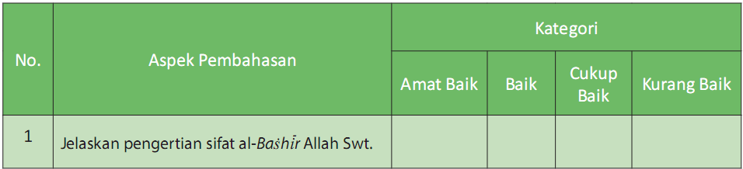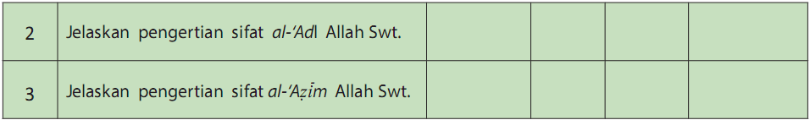

**Keterangan**

1. Pengertian sifat al-Basir Allah Swt.
2. Amat Baik : Jika penjelasan berisi:
3. Allah Swt bersifat al-Basir artinya Allah Maha Melihat.
4. Allah Swt melihat dengan sifat al-Basir-Nya.
5. Allah Swt dapat melihat yang lahir dan batin.
6. Manusia tidak dapat bersembunyi dari penglihatan Allah Swt.
7. Baik : Jika penjelasan berisi: Tiga di antara empat nomor di atas dapat dijelaskan.
8. Cukup Baik : Jika penjelasan berisi: Dua di antara empat nomor di atas dapat dijelaskan.
9. Kurang Baik : Jika penjelasan berisi: Satu di antara empat nomor di atas dapat dijelaskan.
10. Pengertian sifat al-‘Adl Allah Swt.
11. Amat Baik : Jika penjelasan berisi:
12. Allah Swt. bersifat al-‘Adl artinya Allah Maha adil.
13. Allah Swt. menempatkan semua manusia sama di hadapan-Nya.
14. Allah Swt. memuliakan seseorang hanya karena ketakwaannya.
15. Takwa artinya mengerjakan yang disuruh Allah, dan menjauhi yang dilarang-Nya.
16. Baik : Jika penjelasan berisi: Tiga di antara empat nomor di atas dapat dijelaskan.
17. Cukup Baik : Jika penjelasan berisi: Dua di antara empat nomor di atas dapat dijelaskan.
18. Kurang Baik : Jika penjelasan berisi: Satu di antara empat nomor di atas dapat dijelaskan
19. Pengertian sifat al-‘Adl Allah Swt
20. Amat Baik : Jika penjelasan berisi:
21. Allah Swt. bersifat al-‘Azim artinya Allah MahaAgung.
22. Allah Mahaagung, tidak membutuhkan pertolongan.
23. Allah-lah yang memenuhi semua kebutuhan makhluk-Nya.
24. Manusia harus mengagungkan kebesaran-Nya.
25. Baik : Jika penjelasan berisi: Tiga di antara empat nomor di atas dapat dijelaskan.
26. Cukup Baik : Jika penjelasan berisi: Dua di antara empat nomor di atas dapat dijelaskan.
27. Kurang Baik : Jika penjelasan berisi: Satu di antara empat nomor di atas dapat dijelaskan
28. Perhatikan kolom Ayo Berlatih, guru dapat memberikan penilaian sebagai berikut.
29. **Jawablah pertanyaan berikut ini!**

Guru terlebih dahulu membuat bobot atau skor soal. Soal nomor 1 s.d 10 di bawah tingkat kerumitan dan penalarannya relatif sama. Oleh karena itu, setiap butir pertanyaan diberikan bobot dan skornya sama, yaitu 10. Jika keseluruhan pertanyaan dijawab benar maka nilainya 100.

Setiap item pertanyaan memiliki kata kunci. Jawaban atas pertanyaan hanya membutuhkan tepat pada satu/salah satu kata kunci nilainya 10.

Kata kunci masing-masing item pertanyaan adalah sebagai berikut:

1. Kata kunci : Allah Swt. pencipta alam, Allah Swt. tak bisa dilihat.
2. Kata kunci : Allah Swt. menurunkan al-Qur'an /wahyu, karena ada al-Qur'an kita kenal Allah Swt.
3. Kata kunci : Allah Swt. memiliki nama, dari namanya kita mengenal Allah Swt.
4. Kata kunci : Melalui ciptaan-Nya, melalui Firman-Nya.
5. Kata kunci : Kita selalu dilihat-Nya, agar takut berbuat buruk.
6. kata kunci : Kita manusia merasa sama.
7. Kata kunci : Agar kita tidak merasa agung, tidak sombong.
8. Kata kunci : Melalui adanya wahyu.
9. Kata kunci : Apa kata Rasul kita ikuti.
10. Kata kunci : Asal jumlah 10 dari nama nabi dan rasul Allah Swt.
11. **Isilah kolom Setuju, tidak Setuju dan Tidak Tahu dengan tanda (√) berikut alasannya!**

Guru tidak memberikan skor apa pun, karena tugas ini hanyalah sarana bagi guru untuk mengetahui sejauhmana perubahan sikap yang dimiliki peserta didik setelah mengikuti proses pembelajaran.

1. **Tugas Kelompok**

Pada tugas kelompok dapat memberikan penilaian melalui lembar observasi (penilaian sikap) sebagai berikut.

Nama peserta didik: ________ Kelas: _____

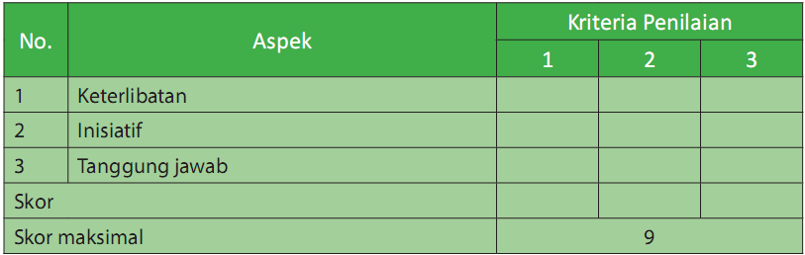

3 = Baik 2 = Sedang 1 = Kurang

**Keterangan:**

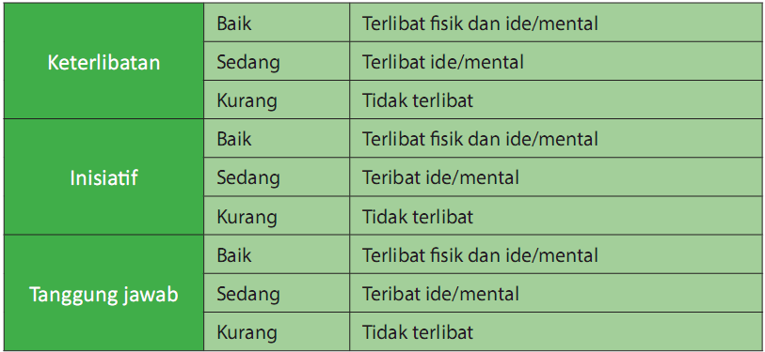

**Penskoran :**

Baik = 3 dan skor yang diperoleh 3/3 x 100 = 100

Sedang = 2 dan skor yang diperoleh 2/3 x 100 = 67

Kurang = 1 dan skor yang diperoleh 1/3 x 100 = 33

Catatan:

1. Guru dapat mengembangkan Instrumen Penilaian sesuai dengan kebutuhan peserta didik.
2. Guru diharapkan memiliki catatan sikap atau nilai-nilai karakter yang dimiliki peserta didik selama dalam proses pembelajaran. Catatan terkait dengan sikap atau nilai-nilai karakter yang dimiliki oleh peserta didik dapat dilakukan dengan tabel berikut ini.

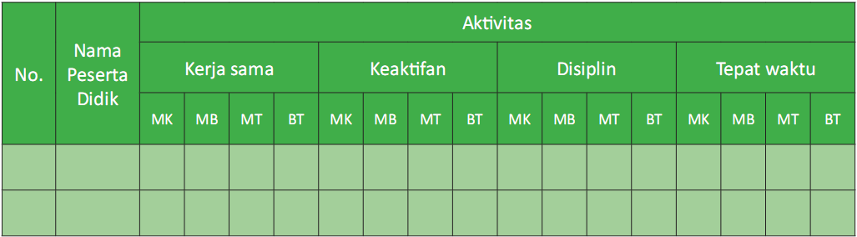

Aktivitas dapat disesuaikan dengan kebutuhan, seperti:, jujur, partisipasi, sopan santun, dll.

**Keterangan:**

**MK** = Membudaya (apabila peserta didik terus menerus memperlihatkan perilaku yang dinyatakan dalam indikator secara konsisten).

**MB** = Mulai berkembang (apabila peserta didik sudah memperlihatkan berbagai tanda perilaku yang dinyatakan dalam indikator dan mulai konsisten).

**MT** = Mulai terlihat (apabila peserta didik sudah memperlihatkan tanda-tanda awal perilaku yang dinyatakan dalam indikator namun belum konsisten).

**BT** = Belum terlihat (apabila peserta didik belum memperlihatkan tanda-tanda awal perilaku yang dinyatakan dalam indikator).

1. **Pengayaan**

Dalam kegiatan pembelajaran, peserta didik yang sudah mencapai kompetensi dalam memahami pengertian beriman kepada Allah dan beriman kepada rasul Allah, maka mereka diminta mengerjakan materi pengayaan yang sudah disiapkan.Karena peserta didik sudah kompeten dalam pemahaman dan dapat memberikan contoh-contoh, guru boleh menjadikan mereka sebagai tutor sebaya, dengan tujuan untuk lebih memantapkan kemampuannya. Alternatif lain, peserta didik dapat membaca/menghafal/menulis ayat/surat pendek yang lain**.**

1. **Remedial**

Bagi peserta didik yang belum menguasai materi, guru terlebih dahulu mengidentifikasi hal-hal yang belum dikuasai. Berdasarkan hal itu, peserta didik kembali memelajarinya dengan bimbingan guru, dan melakukan penilaian kembali. Pelaksanaan remedial dilakukan pada hari dan waktu tertentu yang disesuaikan, misalnya 30 menit setelah jam belajar selesai.

1. **Interaksi Guru dan Orang Tua**

Aktivitas peserta didik di sekolah sebaiknya dikomunikasikan dengan orang tuanya. Komunikasi ini berguna untuk keterpaduan pembinaan terhadap peserta didik. Secara teknis, sekolah (guru) dan orang tua menyediakan buku penghubung. Peserta didik diminta memperlihatkan komentar guru pada buku penghubung kepada orang tuanya dengan memberikan komentar balasan dan paraf.

|  |  |  |
| --- | --- | --- |
| Mengetahui,  Kepala SDN 1 Warujayeng  ENDAH MURNI R, S.Pd.M. MPd.  NIP. 196409071984042002 |  | Warujayeng, 13 Juli 2021  Guru Pendidikan Agama Islam  BINTI NI'MATUL BARIROH, S.Pd. |